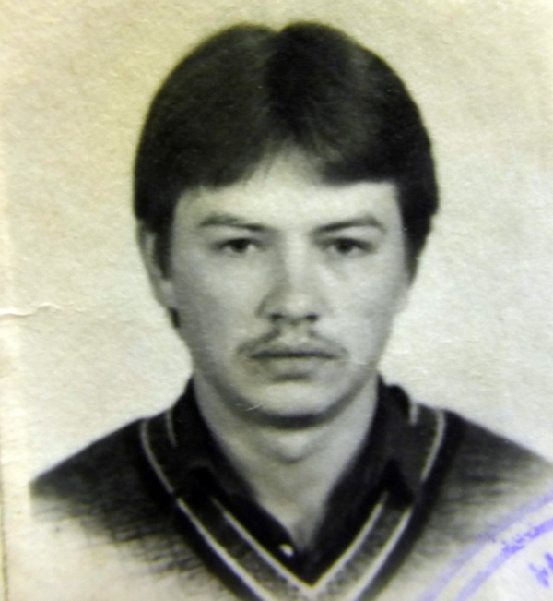
СУХАНОВ АНДРЕЙ АНАТОЛЬЕВИЧ

СВЕДЕНИЯ ИЗ СПРАВКИ
СУХАНОВ Андрей Анатольевич, 23 ноября 1962 года рождения, обучался в Челябинском монтажном техникуме по заочной форме обучения с освоением программы среднего профессионального образования, специальность «Монтаж промышленного оборудования» с 01.09.1985 (приказ № 96-зот 16.09.1985) по 06.05.1988 (приказ № 67-з от 06.05.1988).
Решением Государственной квалификационной комиссии от 03.05.1988 ему присвоена квалификация «техник-механик», выдан диплом ИТ 702805 от 04.05.1988, регистрационный номер 22503.

Основание: книги приказов, книга регистрации выданных дипломов,
личное дело № 3134.
Приложение на 1 л. (справка о переименовании
Директор колледжа И.И. Тубер

Боева Г. А., тел. 775 33 56 (архив)

СВЕДЕНИЯ ИЗ ЛИЧНОГО ДЕЛА
Диплом ИТ № 702805
Настоящий диплом выдан Суханову Андрею Анатольевичу в том, что он в 1985 году поступил в Челябинский монтажный техникум по специальности Монтаж промышленного оборудования
Решением государственной квалификационной комиссии от 3 мая 1988 г. гр. Суханову А. А. присвоена квалификация «техника-механика»

Рег. номер № 22503

Учебная карточка учащегося
Общие сведения
ФИО Суханов Андрей Анатольевич
Адрес местожительства г. Челябинск-116, Грибоедова, 40 – 5
Год рождения 1962, национальность русский, партийность чл. ВЛКСМ
Образование в 1980 г. ср. школа № 106, Челябинск, аттестат № 712824
Место работы ЧЗСТО, ЦСИ
Должность фрезеровщик, стаж в этой должности − 1 год
Допущен к дипломному проектированию
Приказ № 22-з₂ от 9 марта 1988 г.
Окончил техникум, приказ № 67-з от 6 мая 1988 г.

Курсовые проекты выполнял под руководством преподавателей – Молчановой, Шляпкина, Львовой (в данное время за давностью лет – не работают).

Из автобиографии
Родился 23 ноября 1962 г. в Челябинске. В 1970 г. пошел в школу № 106 и окончил ее в 1980 г. После школы работал на радиозаводе слесарем-сборщиком и ком. радиоаппаратуры. В 1981 г. – призван в ряды СА и уволен в запас в 1983 г. После армии работал шофером в АТБ-связи до 1984 г. В 1984 г. пошел работать на завод ЧЗСТО фрезеровщиком.

Из характеристики
На Челябинском заводе специнструмента и технологической оснастки в цехе сложного инструмента работает с 1984 г. в качестве фрезеровщика 2 разряда.
За время работы в цехе показал себя дисциплинированным рабочим, сменное задание выполняет, к работе относится добросовестно, участвует в общественной жизни цеха, является физоргом участка.
Начальник цеха В. А. Распопов.

